ФЕДЕРАЛЬНОЕ АГЕНТСТВО ЖЕЛЕЗНОДОРОЖНОГО ТРАНСПОРТА
федеральное государственное бюджетное образовательное учреждение
высшего образования
«ОМСКИЙ ГОСУДАРСТВЕННЫЙ УНИВЕРСИТЕТ ПУТЕЙ СООБЩЕНИЯ»
(ОмГУПС (ОмИИТ))
структурное подразделение среднего профессионального образования
«Омский техникум железнодорожного транспорта»
(СП СПО ОТЖТ)

МЕТОДИЧЕСКАЯ РАЗРАБОТКА

Внеаудиторного занятия - викторины по теме:
«Я знаю Великобританию»
Учебная дисциплина ОУД. 04 « Иностранный язык »
М

Разработчик: Московченко Т.В.

Омск, 2023

СОДЕРЖАНИЕ

1. Пояснительная записка..................................................................................... 3
2. Учебно-методический план занятия ................................................................. 4
3. Ход занятия .......................................................................................................5
4. Приложение №1 (раздаточный материал) ..........................................................6
5. Приложение №2 (бланк для ответов)................................................................ 10
6. Приложение №3 (бланк ответов) .......................................................................11

ПОЯСНИТЕЛЬНАЯ ЗАПИСКА

Данная методическая разработка предназначена для преподавателей иностранного языка, а так же будет интересна и полезна преподавателям других дисциплин.
Методическая разработка направлена на повышение эффективности занятий, организацию познавательной и творческой деятельности преподавателей и обучающихся. Внеаудиторная работа по иностранному языку имеет также большое общеобразовательное и развивающее значение. Она не только углубляет и расширяет знания иностранного языка, но и способствует расширению культурологического кругозора студентов, развитию их творческой активности, эстетического вкуса и, как следствие, повышает мотивацию к изучению языка и культуры другой страны.
Данная методическая разработка представляет собой содержание внеаудиторного занятия по теме « Я знаю Великобританию ». Методическая разработка может быть использована

УЧЕБНО-МЕТОДИЧЕСКИЙ ПЛАН ОТКРЫТОГО ЗАНЯТИЯ

Дисциплина: ОУД. 04 Иностранный язык
Преподаватель: Московченко Т.В.
Тема: « Я знаю Великобританию »
Целевая аудитория: студенты 1 курса специальностей 23.02.01 Организация перевозок и управление на транспорте (по видам); 38.02.01 Экономика и бухгалтерский учет (по отраслям); 27.02.03 Автоматика и телемеханика на транспорте (железнодорожном транспорте); 13.02.07 Электроснабжение (по отраслям);
Цели:
Обучающие цели:
- закрепление лексики по теме «Великобритания», «Лондон»;
- повторение, обобщение и закрепление знаний по учебным дисциплинам, осуществление метапредметных связей;
- совершенствовать умения и навыки практического владения английским языком по данной теме.
Развивающие цели:
1. развитие познавательной и творческой активности;
2. повышение интереса к изучаемым дисциплинам;
3. развитие логического мышления, памяти, способности к анализу, быстроты реакции.
Воспитательные цели:
- воспитывать уважительное отношение к иноязычной культуре;
- воспитывать толерантное отношение студентов друг к другу;
- развивать внимательность, ответственность, способность к сотрудничеству.
Вид занятия: внеаудиторное
Тип занятия: викторина
Оборудование:
- раздаточный материал, комплекты практических занятий.
Требуемое время: 2 академических часа (90 минут)
Информационное обеспечение (библиографический список):
- Аитов В.Ф. Английский язык (а1-в1+): учебное пособие для среднего профессионального образования / В.Ф. Аитов, В.М. Аитова, С.В. Кади. - 13-е изд., испр. и доп. - М.: Издательство Юрайт, 2018. - 234 с. - (Серия: Профессиональное образование). - ISBN 978-5-534-08943-1.
https://www.biblio-online.ru/viewer/angliyskiy-yazyk-a1-v1-426768#page/1

ХОД ЗАНЯТИЯ

I. Организационный момент (3-5 мин.)
Вступительное слово:
Good afternoon everybody! I’m glad to see you. I hope you are fine today and ready to work hard. Let me introduce our jury. Let’s start our game. Just now teams will take part in our competition and show us how much they know about Great Britain, about its geographical position and history, about London and the famous British people. So, at the end we’ll determine the winner. Let’s start.
II. Основной этап. (60 мин.)
- Подготовка студентов к выполнению заданий.
(Сообщение темы, мотивация, целевая установка, объяснение правил )
- Cтуденты получают раздаточный материал и приступают к выполнению заданий в паре.
- Члены жюри следят за соблюдением правил викторины.
III. Заключительный этап (7-10 мин.)
(Подведение итогов, подсчет баллов, объявление победителей )

Приложение 1. Викторина
“Я знаю Великобританию”
- What is the official name of Britain ?
- The United Kingdom of Great Britain and Northern Ireland
- The United Kingdom of Britain and Northern Ireland
- The United Kingdom of Great Britain and the Northern Ireland
- What parts does the United Kingdom consist of ?
- England, Scotland, Wales
- England, Scotland, Wales, Ireland
- England, Scotland, Wales, Nothern Ireland
- What is the capital of Scotland ?
- Belfast
- Edinbourgh
- Cardiff
- What is the symbol of England ?
- the thistle
- the daffodil
- the red rose
- What is the oldest part of London?
a) the East End
b) the City
c) the West End
6. What is the official part of London?
a) Westminster
b) the East End
c) the West End

7. What part of London is the symbol of wealth and luxury?
a) the City
b) the West End
c) the East End

8. What is the mostly working-class part of London?
a) the West End
b) the East End
c) Westminster

9. What is the national instrument of Scots?
a) the guitar
b) the violin
c) the bagpipe

10. What is Wales called?
a) a “Land of Dance”
b) a “Land of Music”
c) a “Land of Songs”

11. Where do the British Isles lie?
a) to the East of the continent of Europe
b) to the West of the continent of Europe
c) to the South of the continent of Europe

12. What channel lies between Britain and the continent of Europe?
a) the Suez Canal
b) the British Channel
c) the English Channel

13. What is the highest mountain peak in Britain?
a) Snowdon
b) Ben Nevis
c) the Grampian

14. What mountains are there in England?
a) the Grampians
b) the Cambrian Mountains
c) the Pennine Chain

15. What is the longest river in Britain?
а) The Severn
b) the Thames
c) the Ob

16. What river is the British capital situated on?
a) The Severn
b) the Thames
c) the Ob

17. What are the largest part of the British Isles?
a) Scotland
b) England
c) Northern Ireland

18. What is the eastern coast of the British Isles washed by?
a) by the North Sea
b) by the Irish Sea
c) by the Atlantic Ocean

19. Why is it never too hot or too cold in Britain? - Because of…
a) the sea
b) the mountains
с) the forests

20. What kind of state is Great Britain?
a) a republic
b) a parliamentary monarchy
c) an absolute monarchy

21. The Great Britain currency :
a) euro
b) franc
c) pound

22. What’s the name of the state flag of Great Britain ?
a) St. Andrew’s flag
b) Union Jack
c) St. Patrick’s flag

23. What’s the favourite sport of Queen Elizabeth II ?
a) cricket
b) football
c) horse races

24. You can see a great collection of …….. at the National Gallery ?
a) wax models
b) paintings and sculptures
c) dinosaur skeletons

25. The London Eye is ……… metres high
a) 173
b) 137
c) 371

26. The London Metro is called ……
a) Subway
b) Tube
c) Trains

27. Piccadilly Circus is a famous square, which is called circus because of
a) its shape
b) animals
c) clowns

28. In what part of Britain is Cambridge University located ?
a) Wales
b) England
c) Scotland

29. Match the photos (a-d) and the facts (1-4) about these famous women:

a)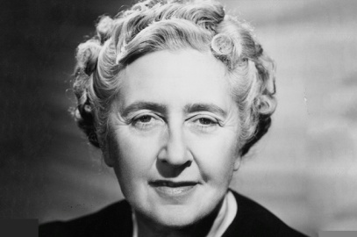 b) 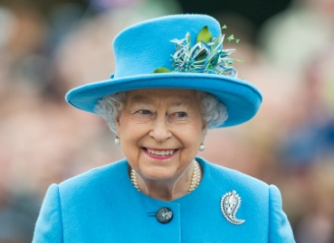 c)

c
c) d)

1) She is one of the most famous modern British authors and the series of her fantasy books brought her fame.
2) She was famous because she helped the people in need all over the world.
3) She wrote detective stories and plays many of which have been made into films. She had a trip around the world.
4) She was the head of the United Kingdom. Her father was King George V I

30. Write the sights of London
a) 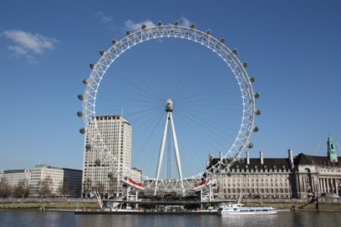 b) 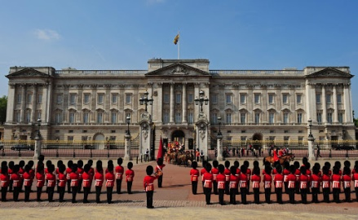

c) 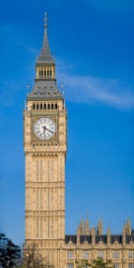 d) 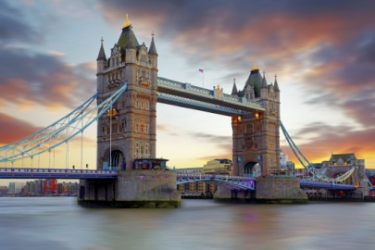

Приложение 2.
Группа____________
Викторина
“Я знаю Великобританию”
Answers
1
2
3
4
5
6
7
8
9
10
11
12
13
14
15
16
17
18
19
20
21
22
23
24
25
26
27
28
29
30
Score

Приложение 3.
Викторина
“Я знаю Великобританию”
Keys
1 | a | 1 | a | 1 | a
2 | с | 2 | c | 2 | c
3 | b | 3 | b | 3 | b
4 | c | 4 | c | 4 | c
5 | b | 5 | b | 5 | b
6 | a | 6 | a | 6 | a
7 | b | 7 | b | 7 | b
8 | b | 8 | b | 8 | b
9 | c | 9 | c | 9 | c
10 | c | 10 | c | 10 | c
11 | b | 11 | b | 11 | b
12 | c | 12 | c | 12 | c
13 | b | 13 | b | 13 | b
14 | c | 14 | c | 14 | c
15 | a | 15 | a | 15 | a
16 | b | 16 | b | 16 | b
17 | b | 17 | b | 17 | b
18 | a | 18 | a | 18 | a
19 | a | 19 | a | 19 | a
20 | b | 20 | b | 20 | b
21 | c | 21 | c | 21 | c
22 | b | 22 | b | 22 | b
23 | c | 23 | c | 23 | c
24 | b | 24 | b | 24 | b
25 | b | 25 | b | 25 | b
26 | b | 26 | b | 26 | b
27 | a | 27 | a | 27 | a
28 | b | 28 | b | 28 | b
29 | a-3 | 29 | a-3 | 29 | a-3
 | b-4 |  | b-4 |  | b-4
 | c-2 |  | c-2 |  | c-2
 | d-1 |  | d-1 |  | d-1
30 | a-London Eye | 30 | a-London Eye | 30 | a-London Eye
 | b-Buckinghem Palace |  | b-Buckinghem Palace |  | b-Buckinghem Palace
 | c-Big Ben |  | c-Big Ben |  | c-Big Ben
 | d-Tower Bridge |  | d-Tower Bridge |  | d-Tower Bridge

